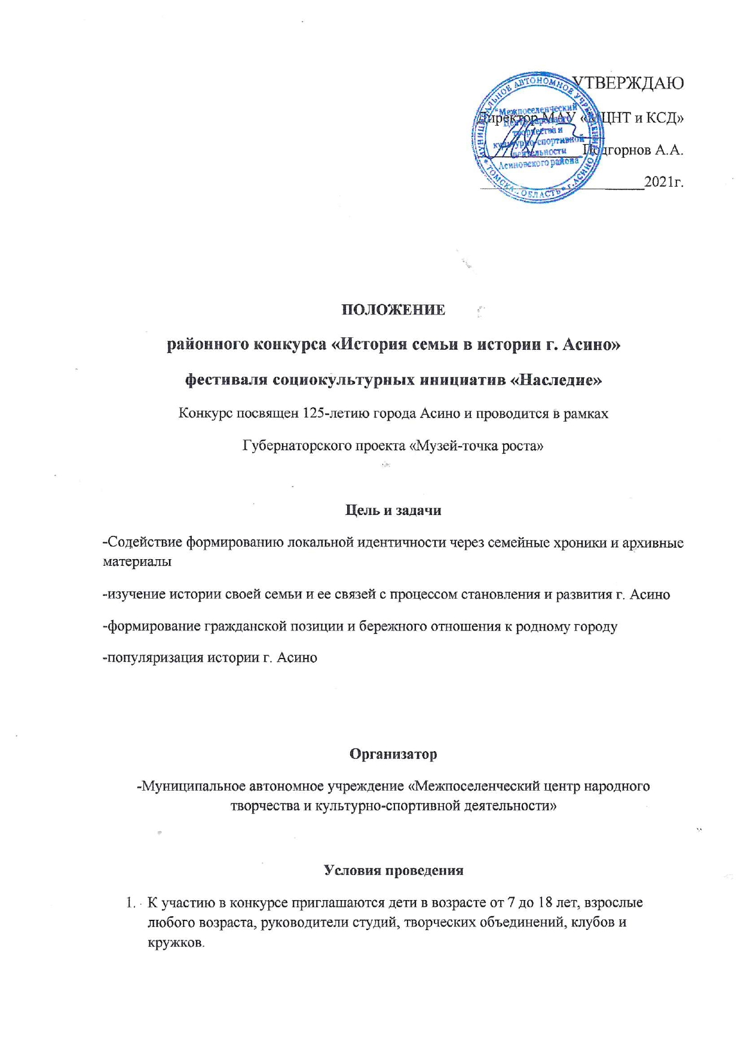

- На конкурс принимаются работы, содержащие информацию об истории семьи и ее связи с городом Асино (как семья оказалась в Асино, чем занимались ее члены, где учились и работали, как проводили досуг, какие награды и достижения имелись у членов семьи (боевые и трудовые награды, почетные грамоты, благодарности).
Объем текста (14 кегль, шрифт Тimes New Roman) от 3 и более страниц.
Наличие иллюстраций в виде фотографий или копий документов обязательно.
Приветствуется творческий подход к оформлению работы.
3. Возрастные категории конкурса:
-Дети 7-11 лет
-Дети 12-18 лет
-Взрослые от 18 и старше
Жюри конкурса

Для оценки конкурсных работ создается независимое жюри. Решение жюри является окончательным. Жюри конкурса определяет победителей на заключительном просмотре работ. Порядок обсуждения работ и процедура голосования устанавливается председателем жюри.
Состав жюри:
Председатель жюри – директор МАУ «МЦНТ и КСД» А.А.Подгорнов
Члены жюри:
С.Ю Ткачук.-методист отдела кинообеспечения МАУ «МЦНТ и КСД»
А.А.Ткачук- независимый эксперт, краевед
Т.А.Дмитриева- ведущий специалист муниципального архива администрации Асиновского района
Н.П.Суворова- режиссер МАУ «МЦНТ и КСД»
Жюри имеет право:
-присуждать 1,2,3 призовые места;
-не присуждать места;
-присуждать специальные дипломы (не более 2-х).

Критерии оценки
-соответствие заданной тематике конкурса.
-оригинальность;
-наличие интересных исторических фактов и редких фотографий
-ясность и четкость изложения семейной истории, связанной с городом Асино.

Определение и порядок награждения победителей
-победителем конкурса, занявшим 1,2,3 места в каждой категории, в каждой возрастной группе, присуждается звание «Лауреат» с вручением соответствующего диплома;
-участникам конкурса, не занявшим призовых мест, вручаются дипломы за участие.
Итоги конкурса размещаются на сайте МАУ «МЦНТ и КСД».

Авторские права
Участие в конкурсе означает согласие автора на использование его работ организаторами и партнерами конкурса неограниченное время с соблюдением авторских прав при публикации фотографий в масс-медиа, каталогах, брошюрах или на выставках в целях популяризации конкурса, без выплаты авторского вознаграждения и без дополнительного разрешения автора.

Материальное обеспечение

МАУ «МЦНТ и КСД» берет на себя следующие обязательства:
-сбор работ;
-подведение итогов конкурса;
-награждение призеров;
-освещение итогов в СМИ, на официальном сайте МАУ «МЦНТ и КСД» и группах в соцсетях.
Место и сроки проведения

Конкурс проводится в выставочном зале отдела кинообеспечения МАУ «МЦНТ и КСД» по адресу: г.Асино, ул 9 мая, 36/1 с 1 февраля по 1 марта 2021 года. По итогам конкурса проводится награждение авторов лучших работ с вручением памятных призов и дипломов. Призовой фонд конкурса- 10 000 рублей.
Заявки (Приложение 1) и работы на бумажных носителях с согласием на обработку персональных данных участника (Приложение 2,3) принимаются до 1 марта 2021 в отдел кинообеспечения МАУ «МЦНТ и КСД» каб.68, (методист –Ткачук Светлана Юрьевна).
В электронном виде заявку, согласие на обработку данных и работу присылать на почту svetlana-tkachuk@mail.ru.
Тел. 8-952-755-50-61(Cветлана Юрьевна Ткачук).

Приложение№ 1

Форма заявки на участие в конкурсе «История семьи в истории Асина»:
Ниже приведен образец заявки, вносим только свои данные.

№ п/п | Ф. И. О. участника  (полностью) | Год рождения, возраст | Название  работы | Место жительства участника | Контактный телефон,  E- mail учреждения  направляющего работу
1 | Иванов Иван Иванович | 1983,  37 лет | «Как мой отец строил Асино» | г. Асино | 8-953-912-53-43
2
3

МП __________________ /_____________________
подпись ФИО

Приложение № 2
Согласие родителей на обработку персональных данных несовершеннолетнего участника
Я _____________________________________________________проживающий(ая)
(фамилия, имя, отчество- мать, отец или другой законный представитель)
по адресу_________________________________________________________________в соответствии с Федеральным законом от 27.07.2006 № 152-ФЗ «О персональных данных», даю согласие на обработку, включая сбор, систематизацию, накопление, хранение, уточнение(обновление, изменение) , использование персональных данных моей(-его) дочери( сына)
_______________________________________________________________________
(фамилия, имя отчество несовершеннолетнего)
чьим законным представителем я являюсь, а именно : фамилии, имени, отчества, даты рождения, места учебы, специальности, класса (курса) обучения.
Прошу считать данные сведения общедоступными.
Настоящее согласие вступает в силу со дня его подписания и действует без ограничения срока.
Согласие может быть отозвано мною в любое время на основании моего письменного заявления.

________________ _____________ ___________________
(дата ) (подпись) (Ф.И.О.)

Приложение № 3

Согласие на обработку персональных данных
совершеннолетнего участника

Я, ___________________________________________
(фамилия, имя, отчество)
проживающий (ая) по адресу г. Асино _____________________________
(место регистрации)

Паспорт серия …….. номер ………………….(наименование документа, удостоверяющего личность)
Выдан _______________________________________________
дата выдачи_______________________________________________________
в соответствии в с Федеральным законом от 27.07.2006 № 152-ФЗ «О персональных данных», даю согласие на обработку следующих моих персональных данных: фамилия, имя, отчество, год , месяц, дата рождения, образование, место учебы, специальность, класс9курс) и любая информация , относящаяся к моей личности, доступная или известная в любой конкретный момент времени( далее- персональные данные).
Прошу считать данные сведения общедоступными.
Настоящее согласие вступает в силу со дня его подписания и действует без ограничения его срока.
Я оставляю за собой право в случае неправомерного использования предоставленных данных согласие отозвать, предоставив письменное заявление.

___________ __________________ ____________
(дата) (подпись) (Ф.И.О)

